

**Rapporto di prova n°31**

**Formazione di biofilm in reattori da 1 L a diversa velocità di flusso e diversa età del biofilm: prove di distacco dei biodisperdenti: Disp.T + B.40;UTW 117;CH 7464**

*Biofilm 10 e 20 giorni (agitatore rotante).*

*(fonte carboniosa 20,8 mg/L•d*)

Giuseppe Cuomo, Valter Tandoi, Luciana Di Gregorio, Simona Rossetti

(Marzo-Aprile 2017)

**Introduzione**

Presso i laboratori del CNR-IRSA a Monterotondo, sono state condotte prove per valutare il contenimento della crescita e dell’adesione batterica sotto forma di biofilm. Al fine di avere un biofilm più consistente e maggiormente adeso è stata messa a punto una procedura, che prevede il mantenimento di un bioreattore continuo SBR (10 L con età del fango pari a 100 g) dal quale prelevare la biomassa per l’esecuzione delle prove di adesione/distacco.

1) **Formazione del biofilm**. Sono stati allestiti tre reattori da 1 L inoculati con 100 mL di biomassa del reattore fonte di inoculo (report 28) alimentato SBR e portati a 900 mL di volume con acqua di pozzo. È stata immessa ogni giorno una quantità di fonte carboniosa (glucosio) di 17 mg (18,8 mg/L) con i nutrienti bilanciati (azoto e fosforo COD:N:P 200:5:1).

2) **Turbolenza**. Dato che nelle prove precedenti si ottenevano alti valori di distacco (anche nel bianco maggiori dell’80%) si è esaminato l’effetto della turbolenza sulla compattezza del biofilm formato. Si sono pertanto utilizzate tre diverse velocità di rotazione ovvero 250, 750 e 1250 rpm utilizzando un ancoretta magnetica delle dimensioni di 2,4 x 0,4 cm. Si sono posizionati i vetrini verticalmente all’interno dei reattori (fig 1). Una volta trovato che a 1250 rpm si ottenevano biofilm migliori, si è impostata quest’ultima come velocità di rotazione uguale per tutti e si sono testate altre variazioni come la quantità diversa di azoto e fosforo (10 volte maggiore rispetto al normale) e una età maggiore del biofilm (20 g).

**1 Materiali e metodi**

Sono stati immessi 100 mL di acqua del reattore SBR in un beaker e si è portato a 800 mL di volume con acqua di pozzo, sono stati additivati ogni giorno in questo modo:

**Tabella 1:** *Alimentazione reattori con nutrienti bilanciati (200:5:1)*

|  |  |  |  |  |  |
| --- | --- | --- | --- | --- | --- |
| Soluzione | Volume acqua | Quantità composto | Quantità elemento | Volume soluzione per giorno | Massa aggiunta al giorno |
| 1. Glucosio (10 mg/L) | 50 mL | 500 mg |  | 1,67 mL | 16,7 mg |
| 1. NH4Cl | 20 mL | 1,72 g | 452,6 mg di N | 20 μL | 0,45 mg di N |
| 1. H2KPO4 | 20 mL | 435 mg | 100 mg di P | 20 μL | 0,1 mg di P |

I vetrini sono stati inseriti in questi beaker tenendoli sospesi con un supporto apposito in modo che fossero posizionati verticalmente all’interno (fig1). Sono stati cosi allestiti tre reattori tenuti costantemente sotto agitazione magnetica a due diverse velocità ovvero 250, 1250 rpm. La prova è stata svolta a temperatura ambiente.



**Fig 1:** *Allestimento della prova batch*

Le prove di distacco sono state eseguite secondo questa procedura:

* Una volta formato il biofilm (10 e 20 g) 1 vetrino ricoperto da biomassa è stato messo in una provetta falcon contenente 40 mL di acqua di pozzo, ad evitare eventuali effetti osmotici impiegando acqua fisiologica o distillata. È stato aggiunto il biodisperdente alla concentrazione di 10 ppm (1,6 μL di tal quale al 25% in 40 mL di acqua di pozzo). La provetta è stata poi posta su un sistema di rotazione continuo per 35 min (inclinato a 45° e alla velocità di 35 rpm), monitorando la torbidità della sospensione nel tempo (agitando la provetta e prelevando rapidamente e inserendolo nella cuvetta aspettando 3 secondi prima della lettura). La prova è stata eseguita in quadruplicato.

**2 Risultati Sperimentali**

**2.1 Reattori a diverse velocità**

I tre reattori preparati come detto nel paragrafo precedente sono stati monitorati nel tempo seguendo il pH , la temperatura e la torbidità. Inoltre al tempo zero sono stati eseguiti COD e peso secco, ripetuti poi all’interruzione della prova (dopo 11 giorni e il reattore C dopo 20 giorni). La tabella 2 mostra il bilancio di massa dei tre reattori al tempo finale.

**Tabella 2 :** *Bilancio di massa su i tre reattori batch*

|  |  |  |  |  |  |  |  |
| --- | --- | --- | --- | --- | --- | --- | --- |
| Reattore | Velocità | Glucosio (mg) | SSi (mg) | SSf (mg) | VSSf (mg) | COD (inoculo) (mg/L) | COD (f) (mg/L) |
| A | 250 rpm | 183,7 | 20 | 271,2 | 120,4 | 5,3 | 122 |
| B | 1250 rpm | 183,7 | 20 | 86,4 | 46,4 | 5,3 | 93,4 |
| C | 1250 rpm | 334 | 20 | 169,6 | 93,2 | 5,3 | 187,3 |

Attraverso inoltre le misure di torbidità effettuate a 420 nm è stato possibile valutare la biomassa formatasi sia sui vetrini che nei baeker, la tabella 3 mostra i risultati di tali osservazioni.

**Tabella 3 :** *Biomassa misurata in termini di torbidità (420nm) ed espressa in U.A. al termine della prova (10 d) e l’adeso su tutti e 8 i supporti in vetro.*



Nella figura 2 sono mostrati gli stessi dati in un istogramma.

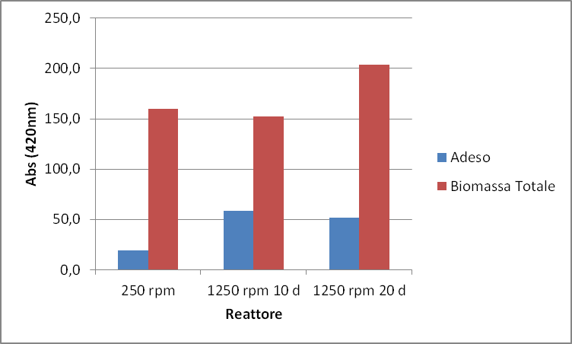

**Fig 2:** *Biomassa totale presente nei reattori al termine della prova messa in grafico contro la biomassa adesa su tutti gli 8 vetrini presenti nel reattore espressa attraverso misure di torbidità a 420 nm.*

Come detto sono stati monitorati nel corso del tempo la torbidità (fig 3), il pH (fig 4) e la temperatura (fig 5) nei tre reattori batch.

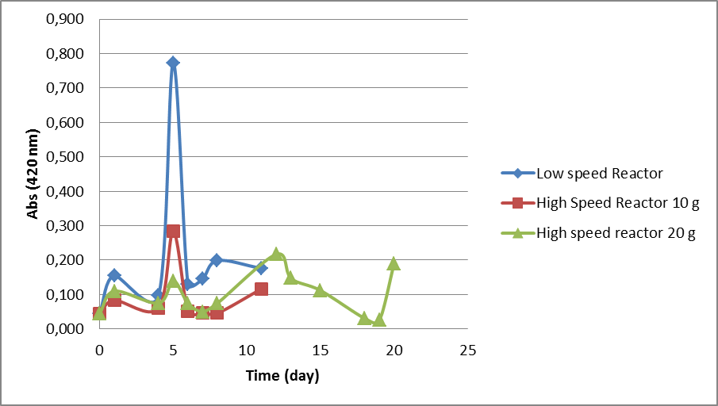

**Fig 3:** *Andamento della Torbidità nel tempo, il punto finale si riferisce alle soluzioni omogenizzate (a causa della presenza di fiocchi di biomassa sospesi).*

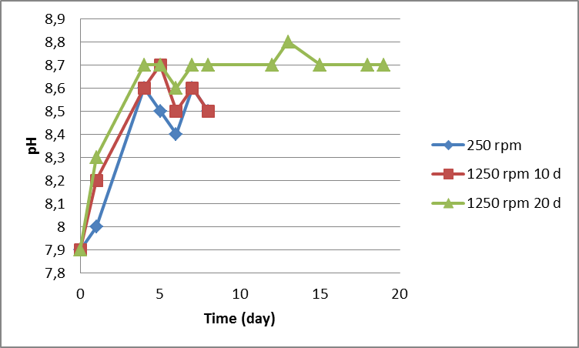

**Fig 4:** *Andamento del pH nel tempo*

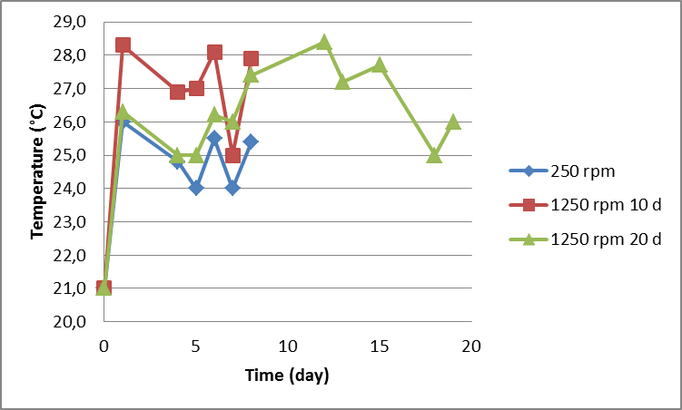

**Fig 5:** *Andamento della temperatura nel tempo*

Al fine di valutare l’attività della biomassa nei reattori è stato fatto un test respirometrico per ogni reattore. A tal fine è stata monitorata la scomparsa dell’ossigeno subito dopo aver alimentato il reattore. L’andamento è mostrato nella figura 6.

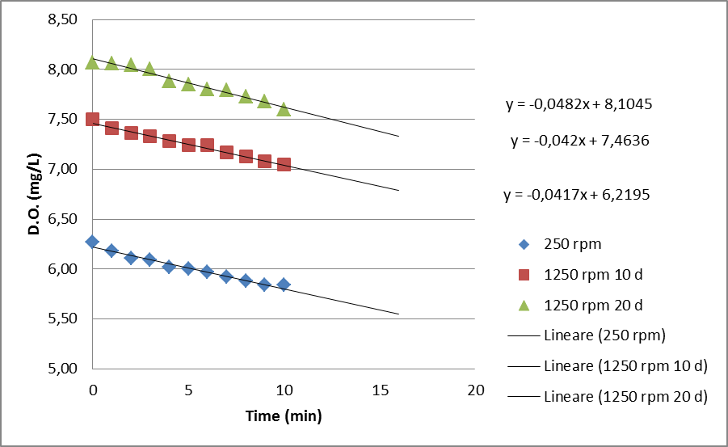

**Fig 6:** *Cinetica della scomparsa dell’ossigeno per i tre reattori batch*

Da tale grafico una volta ricavata la pendenza delle rette e sapendo i valori di VSS (tabella 2) è stato possibile risalire all’attività respiratoria del fango espressa come OUR (mg O2/h*gVSS). I risultati di tale prova sono riassunti nella tabella 4

**Tabella 4:** *Misura dell’attività respirometrica nei tre reattori batch*



**2.2 Prove batch stessa velocità e nutrienti in eccesso**

Altri tre reattori sono stati alimentati giorno per giorno come da tabella 5 aumentando le quantità di N e P in quanto si era notato che a causa dell’incremento del pH non vi era presenza di NH3 all’interno dei reattori già poche ore dopo l’alimentazione giornaliera. Sono stati monitorati nel tempo seguendo il pH, la temperatura e la torbidità. Inoltre al tempo zero sono stati eseguiti COD e peso secco, ripetuti poi all’interruzione della prova (dopo 10 giorni).

**Tabella 5:** *Reattori allestiti con eccesso di nutrienti.(200:50:10)*

|  |  |  |  |  |  |
| --- | --- | --- | --- | --- | --- |
| Soluzione | Volume acqua | Quantità composto | Quantità elemento | Volume soluzione per giorno | Massa aggiunta al giorno |
| 1. Glucosio (10 mg/L) | 50 mL | 500 mg |  | 1,67 mL | 16,7 mg |
| 1. NH4Cl | 20 mL | 1,72 g | 452,6 mg di N | 200 μL | 4,5 mg di N |
| 1. H2KPO4 | 20 mL | 435 mg | 100 mg di P | 200 μL | 1 mg di P |

La tabella 6 mostra il bilancio di massa dei tre reattori al tempo finale.

**Tabella 6 :** *Bilancio di massa nella fase liquida su i tre reattori batch*

|  |  |  |  |  |  |  |
| --- | --- | --- | --- | --- | --- | --- |
| Reattore | Glucosio (mg) | COD (da inoculo) (mg/L) | COD (f) (mg/L) | SSi (mg) | SSf (mg) | VSSf (mg) |
| 1)Per UTW 117 | 167 | 5,3 | 86 | 20 | 89,2 | 66,8 |
| 2) per CH 7464 | 167 | 5,3 | 168 | 20 | 218 | 90 |
| 3)Per Disp.T +B40 | 167 | 5,3 | 232,7 | 20 | 241,6 | 85,9 |

Come detto sono stati monitorati nel corso del tempo la torbidità (fig 7), il pH (fig 8) e la temperatura (fig 9) nei tre reattori batch.

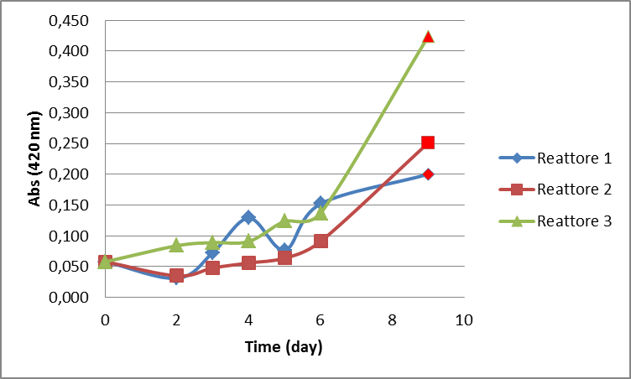

**Fig 7 :** *Andamento della Torbidità nel tempo nei tre reattori allestiti per le prove di distacco, il punto finale si riferisce alle soluzioni omogenizzate (a causa della presenza di fiocchi di biomassa sospesi).*

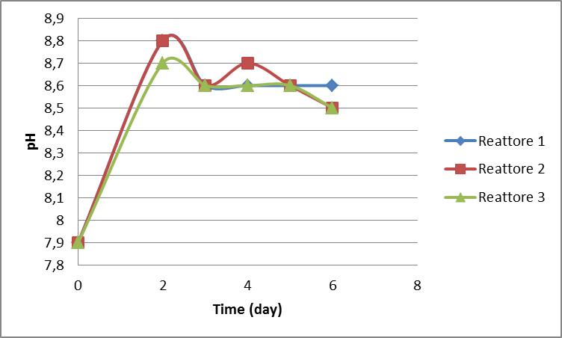

**Fig 8 :** *Andamento del pH nel tempo*

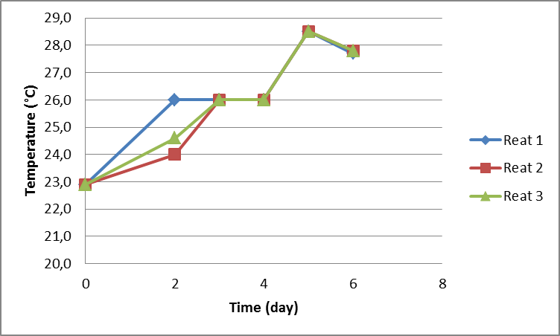

**Fig 9 :** *Andamento della temperatura nel tempo*

**2.3 Prove di distacco Disp.T + B.40 su biofilm di 10 e 20 giorni e nutrienti in proporzione**

Da queste prove si vede che il risultato della prova di distacco con il disperdente Disp.T è positivo. In tabella 7 possiamo vedere i risultati ottenuti, mentre la figura 10 mostra la cinetica di distacco nel tempo. La deviazione standard della misura di assorbanza è stata stimata su sette repliche.

**Tabella 7 :** *Risultati della prova di distacco sul biofilm cresciuto nel reattore ad alta velocità con nutrienti in proporzione ed età del biofilm di 10 giorni*



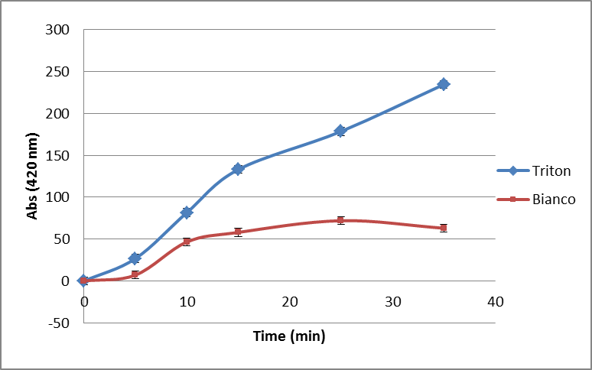

**Fig 10:** *Cinetica di distacco reattore ad alti giri (1250 rpm) ed età del biofilm di 10 giorni mediata sulle quattro repliche*

La stessa procedura è stata eseguita sul biofilm con 20 giorni di età. In tabella 8 sono riassunti i risultati del test, e nella figura 11 è mostrata la cinetica di distacco.

**Tabella 8 :** *Risultati della prova di distacco sul biofilm cresciuto nel reattore ad alta velocità con nutrienti in proporzione ed età del biofilm di 20 giorni*



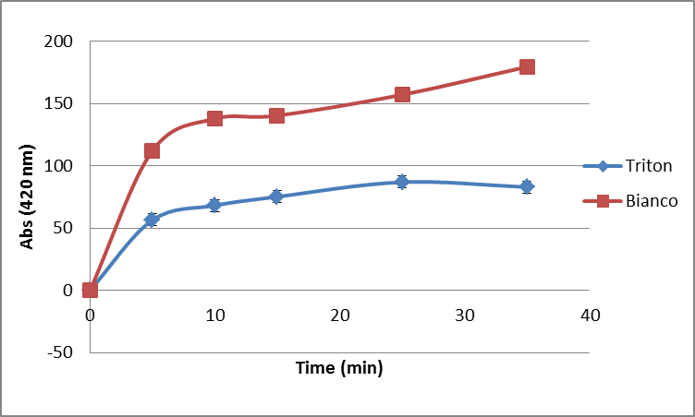

**Fig 11:** *Cinetica di distacco reattore ad alti giri (1250 rpm) ed età del biofilm di 20 giorni mediata sulle quattro repliche*

Come si evince dai risultati ci troviamo di fronte a un biofilm molto meno consistente rispetto a quello testato a dieci giorni, e come già accaduto in prove precedenti la metodica di valutazione messa a punto su biofilm cosi vecchi non è efficace. Anche la quantità totale di biomassa adesa è inferiore come già visto in fig 2 e in tabella 3.

**2.4 Prove di distacco Disp.T + B.40 su biofilm di 10 giorni e nutrienti in eccesso**

Da queste prove si vede che il risultato della prova di distacco con il disperdente Disp.T è ancora una volta positivo ciò a dimostrare la consistenza dei dati ottenuti in precedenza con tale biodisperdente green. In tabella 9 possiamo vedere i risultati ottenuti.

**Tabella 9 :** *Risultati della prova di distacco sul biofilm cresciuto nel reattore ad alta velocità con nutrienti in eccesso ed età del biofilm di 10 giorni*



**2.5 Prove di distacco CH 7464 su biofilm di 10 giorni e nutrienti in eccesso**

Da queste prove si vede che il risultato nella prova di distacco il disperdente CH 7464 ha mostrato una efficacia costante di distacco in tutte le repliche. Tuttavia la media penalizza il risultato ottenuto (è praticamente uguale al bianco di controllo), ma guardando la deviazione standard possiamo dire che il dato ottenuto con il disperdente è molto più affidabile rispetto al dato del bianco di controllo. In tabella 10 possiamo vedere i risultati ottenuti, mentre la figura 13 mostra la cinetica di distacco nel tempo.

**Tabella 10 :** *Risultati della prova di distacco sul biofilm cresciuto nel reattore ad alta velocità con nutrienti in eccesso ed età del biofilm di 10 giorni*



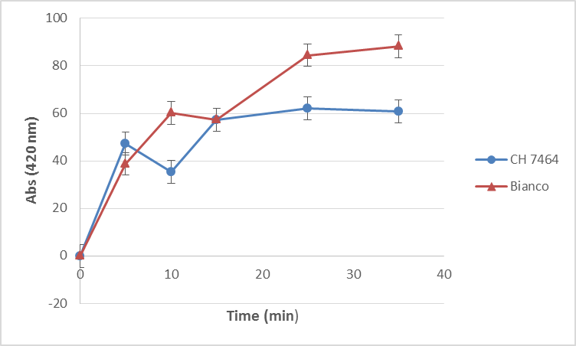

**Fig 13:** *Cinetica di distacco disperdente CH 7464 mediata sulle quattro repliche*

**2.5 Prove di distacco UTW 117 su biofilm di 10 giorni e nutrienti in eccesso**

Da queste prove si vede che il risultato della prova di distacco con il disperdente UTW 117 è stata buona ma comunque con un’efficacia di distacco inferiore rispetto al Disp.T nelle medesime condizioni. In tabella 11 possiamo vedere i risultati ottenuti, mentre la figura 14 mostra la cinetica di distacco nel tempo.

**Tabella 11 :** *Risultati della prova di distacco sul biofilm cresciuto nel reattore ad alta velocità con nutrienti in eccesso ed età del biofilm di 10 giorni*



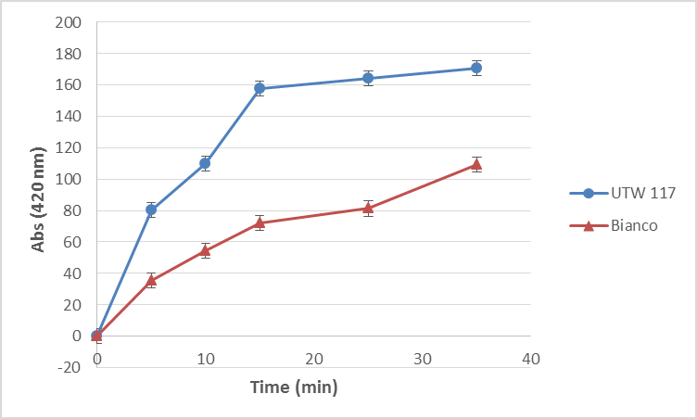

**Fig 14:** *Cinetica di distacco disperente UTW 117 mediata sulle quattro repliche*

**3 Conclusioni**

* Dai dati ottenuti si evince che biofilm di età maggiore a 10 giorni sono meno abbondanti e meno consistenti rispetto a biofilm di 10 giorni (vedi tabella 2 e tabella 6). Pertanto ci conferma l’opportunità di utilizzare un biofilm di 10 giorni per tale prova.
* Per quanto riguarda invece le proporzioni di azoto e fosforo opportunamente aggiunti in quantità maggiore hanno comportato una maggiore quantità di biofilm formato. Ci si propone per il futuro di analizzare al meglio questo aspetto.
* Si evince poi dai dati di distacco tra i diversi disperdenti che ancora una volta il Disp.T ha mostrato la migliore efficacia di distacco media (tabella 9) rispetto agli altri due disperdenti, seguito dal disperdente green sperimentale UTW 117, entrambi maggiori del CH 7464 che ancora una volta ha avuto comportamento simile al bianco di controllo (tabelle 9 e 10). Tale comportamento come più volte ipotizzato in passato è dovuto presumibilmente alla natura biocida del prodotto, più efficace nella prevenzione della formazione del biofilm piuttosto che sul distacco.
* Si aggiunge però che tale biofilm è cresciuto in condizioni più spedite e perciò diverse da quelle nelle torri di raffreddamento reali. nelle migliori condizioni possibili e che pertanto è differente dalle condizioni presenti in una torre di raffreddamento reale nonostante ciò il Disp.T mostra una buona efficacia di distacco rispetto anche al prodotto CH7464, attualmente prodotto e da tempo utilizzato per il controllo del biofuling nelle torri di raffreddamento.